Юго-Восточное управление министерства образования Самарской области
структурное подразделение государственного бюджетного общеобразовательного учреждения Самарской области средней общеобразовательной школы №3 «Образовательный центр» города Нефтегорска муниципального района Нефтегорский Самарской области – детский сад «Дельфин» г. Нефтегорска

Конспект НОД в подготовительной к школе группе
компенсирующей направленности.
«Играя, правила безопасности закрепляем»

Автор:
Бочкарёва Ольга Александровна
воспитатель детского сада «Дельфин»
г.Нефтегорска

г. Нефтегорск, 2025г.
Конспект НОД в подготовительной к школе группе
компенсирующей направленности.
«Играя, правила безопасности закрепляем»
Интеграция образовательных областей:
«Познавательное развитие», «Социально-коммуникативное развитие», «Физическое развитие», «Речевое развитие».
Задачи:
1. Формировать у детей основы безопасного поведения на дороге («Социально-коммуникативное развитие»);
2. Закрепить знания детей о пешеходных переходах, светофоре и его сигналах («Познавательное развитие»);
3. Познакомить с видами дорожных знаков: запрещающие, предупреждающие, информационно-указательные, предписывающие, знаки сервиса («Познавательное развитие»);
4. Формировать у детей умение ориентироваться на листе бумаги («Познавательное развитие»).
5. Обогатить активный словарь ребёнка по теме «Правила дорожного движения» («Речевое развитие»);
6. Развивать быстроту реакции, ловкость, наблюдательность («Физическое развитие»);
7. Развивать общение детей со сверстниками в командной игре («Социально-коммуникативное развитие»);

Методы и приемы:
-практические: дидактические игры, динамическая пауза, игра малой подвижности, выполнение задания (лабиринт);
- наглядные: карточки «Дорожные знаки», «Ситуации перехода через дорогу»
- словесные: ситуативный разговор, загадки, инструкция к игре, чтение стихотворения
Материалы и оборудование:
• наглядное пособие «Ситуации перехода через дорогу» в картинках»
- магниты
- карточки с дорожными знаками;
- 3 повязки на глаза
- флешка
- муз.колонка
- листы с заданиями на каждого ребёнка (лабиринт)
- цветные карандаши
- карточки 3-х цветов (сигналы светофора)
- раскраски

Формы организации совместной деятельности
Детская деятельность | Форма и методы организации совместной деятельности
двигательная  игровая  коммуникативная  Познавательно-исследовательская  Восприятие художественной литературы и фольклора | Подвижная игра «Автомобили», игра малой подвижности «Сигналы светофора»  Игра «Отгадай и покажи», дидактическая игра «Разложи знаки»  ситуативный разговор, объяснение  лабиринт  чтение стихотворения, загадки

Логика образовательной деятельности
№ | Деятельность педагога | Деятельность  детей | Ожидаемый результат
1. | Воспитатель встречает детей, здоровается с ними и загадывает детям загадку про пешехода:  Я по городу иду,  я в беду не попаду.  Потому что твёрдо знаю — правила я выполняю.  Про кого эта загадка? | Дети здороваются с педагогом.  Слушают и отгадывают загадку
2. | Объясняет тему:  - Сегодня мы поговорим с вами о «безопасном путешествии» в городе.  Вы все являетесь пешеходами и вам надо уметь безопасно перейти проезжую часть. Внимательно рассмотрите представленные картинки (приложение №1) и выберите только те, на которых предложены правильные варианты перехода через дорогу, объясните, почему вы выбрали именно эту картинку. | Дети из предложенных картинок выбирают только те, где изображена ситуация правильного перехода через дорогу, прикрепляют их на стенде, объясняя свой выбор. | Введены в тему занятия.  Закрепляют правила безопасного перехода через дорогу
3. | - Но когда вы садитесь в автомобиль, то из пешехода превращаетесь в….  Проводит подвижную игру «Автомобили».  - Вам необходимо встать парами, впереди стоящий – это машина, второй - водитель. Машины сами не ездят, ими управляет водитель, поэтому Вам нужно закрыть глаза, при этом выставив руки вперёд, согнутыми в локтях – это бампер. Водитель кладёт руки на плечи и управляет машиной. Ездить можно по всему залу не натыкаясь друг на друга, доверяя водителю | Размышляют, кем они могут стать  Делятся на пары: один ребёнок становится машиной и ему закрывают глаза, а второй - водителем и под музыку управляет своим партнёром, стараясь не натыкаться, друг на друга. | Снимают статическое напряжение, получают положительные эмоции от игры.
4. | Проводит ситуативный разговор:  - Что вы испытали, когда двигались?  - Как вы думаете, если у пешеходов и водителей транспортных средств будет беспорядочное движение, что произойдёт?  - А что помогает участникам дорожного движения не попасть в аварию? | Участвуют в разговоре, размышляют, отвечают на вопросы. | Участвуют в ситуативном разговоре.
5. | - Посмотрите на знаки дорожного движения и на своё усмотрение объедините их в группы или наоборот разделите по характерным признакам, объясняя своё решение.  Проводит игру «Разложи знаки по группам» | Рассматривают дорожные знаки, делят на группы, объясняют своё решение | Знакомятся с видами дорожных знаков: запрещающие, предупреждающие, информационно-указательные, предписывающие, знаки сервиса.  Распределяют знаки по группам
6. | - Сейчас для вас буду читать загадку про дорожные знаки, а вы должны будете её отгадать, найти знак среди других и показать.  Проводит игру "Отгадай и покажи" (Приложение № 1) | Внимательно слушают загадки и находят нужные знаки | Закрепляют известные знаки
7. | - Давайте с вами вспомним, что обозначает каждый сигнал светофора.  Организует игру «Сигналы светофора» (игра малой подвижности), объясняет правила:  - Если показываю круг красного цвета - вы приседаете, если круг жёлтого цвета - встаёте, если круг зелёного цвета - шагаете на месте. | Повторяют и закрепляют сигналы светофора.  Выполняют динамическую паузу, соблюдая правила игры. | Закрепляют сигналы светофора, развивают внимание, память и мышление.
8. | Предлагает найти правильный маршрут, выполняя самостоятельное задание (лабиринт):  - Помогите ребятам проехать до кукольного театра, соблюдая правила дорожного движения. (Приложение № 2) | Выполняют задание - лабиринт «Найди дорогу» и объясняют своё решение. | Ориентируются на листе бумаги. Развивают внимание и логическое мышление
9. | Подводит итог:  -Что нужно соблюдать, чтобы не было аварий на дорогах?  -А что нам в этом помогает?  - Где должен переходить дорогу пешеход?  И запомните друзья:  В нашем городе большом  Помнить правила движенья  Все должны без исключенья! | Отвечают на вопросы, делятся впечатлениями. Получают памятные подарки – раскраски. | Умеют отвечать на вопросы.

Ссылка на образовательную деятельность

Приложение №1
Дидактическая игра "Отгадай и покажи"
1.В белом треугольнике с окаемкой красной
Человечкам школьникам очень безопасно.
Этот знак дорожный знают все на свете:
"Будьте осторожны на дороге …………………………….. дети!"

2.Что за знак дорожный: красный крест на белом?
Днём и ночью можно обратиться смело!
Врач повяжет голову белою косынкою
И окажет первую …………………………………помощь медицинскую.

3. Всем знакомые полоски
Знают дети, знает взрослый,
На ту сторону ведёт … Пешеходный переход

4.Знак водителей стращает,
Въезд машинам запрещает!
Не пытайтесь сгоряча
Ехать мимо кирпича! Проезд запрещён

Зорко смотрит постовой
За широкой мостовой.
Как посмотрит красным глазом
Остановятся все сразу.
А зеленый глаз глядит,
Говорит тебе - иди. Светофор

Приложение № 2
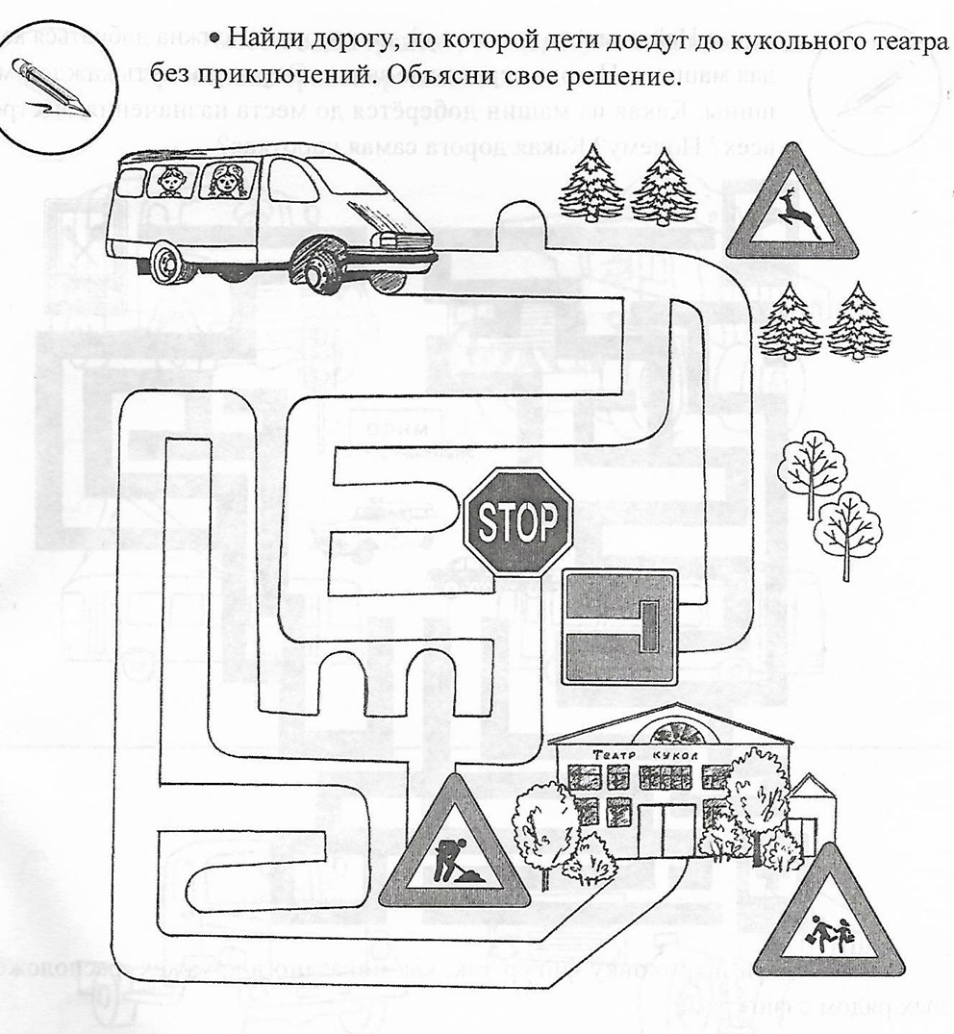

Список литературы:
1. Майорова Ф.С . Изучаем дорожную азбуку. Перспективное планирование. Занятия. Досуг. – М.: Издательство Скрипторий 2003, 2008.
2. Три сигнала светофора: Дидактические игры. Сценарии вечеров досуга: книга для воспитателя детского сада: из опыта работы/В.А.Добрякова, Н.В.Борисова, Т.А.Панина, С.А.Уклонская; составитель Т.Ф.Саулина. – М.:Просвещение, 1989.
3. Шалаева, Г. П. Дорожные знаки для маленьких пешеходов. - М.: Эксмо, 2007.
4 Нищева Н.В. Конспекты подгрупповых логопедических занятий в группе компенсирующей направленности ДОО для детей с тяжёлыми нарушениями речи (ОНР) с 6 до 7 лет (подготовительная к школе группа). Сентябрь-январь.- СПб.: ООО «Издательство «Детство-пресс», 2016г.
5 Тетрадь дошкольника 6-7 лет. Учим правила дорожного движения: игротека юного пешехода/ авт.-сост. Г.Д. Беляевскова, Э.Г.Шамаева. – Волгоград: Учитель, 2012г.
Источники:
1. Сайт «Родителям для детей». Ссылка:http://www.schoolforbaby.ru/index.php/zagadki/283-zagadki-o-doroge-o-pdd-o-dorozhnykh-znakakh
2. Сайт «Методическая копилка»: школа дорожной безопасности.
Ссылка: http://zanimatika.narod.ru/OBJ.htm
3. Сайт «Дети Онлайн».
Ссылка: http://deti-online.com/zagadki/zagadki-po-pravilam-dorozhnogo-dvizhenija/zagadki-pro-dorozhnye-znaki/

